1. 使用指南
2. APP下载
3. 扫描二维码下载

电脑端打开《中文期刊服务平台》（qikan.cqvip.com），进入期刊首页，点击“下载APP”，点击下载或者扫描二维码即可下载APP。

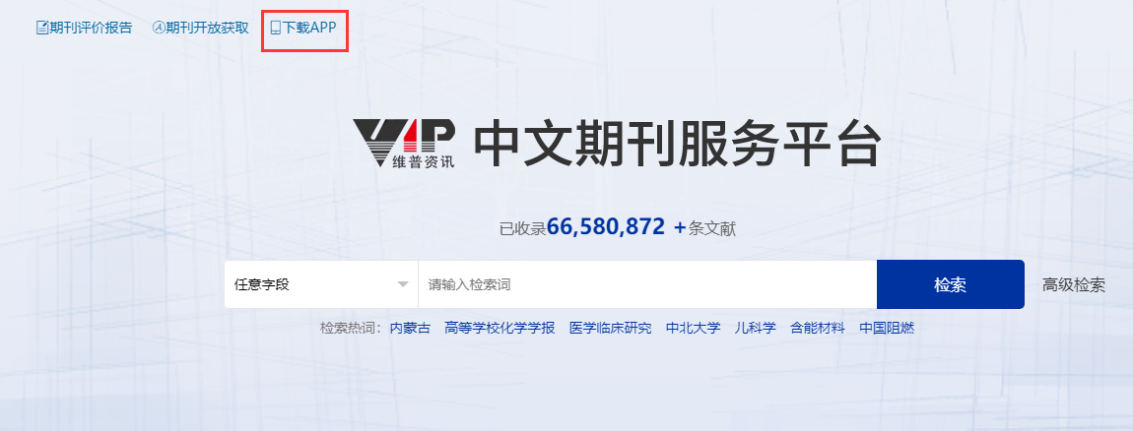

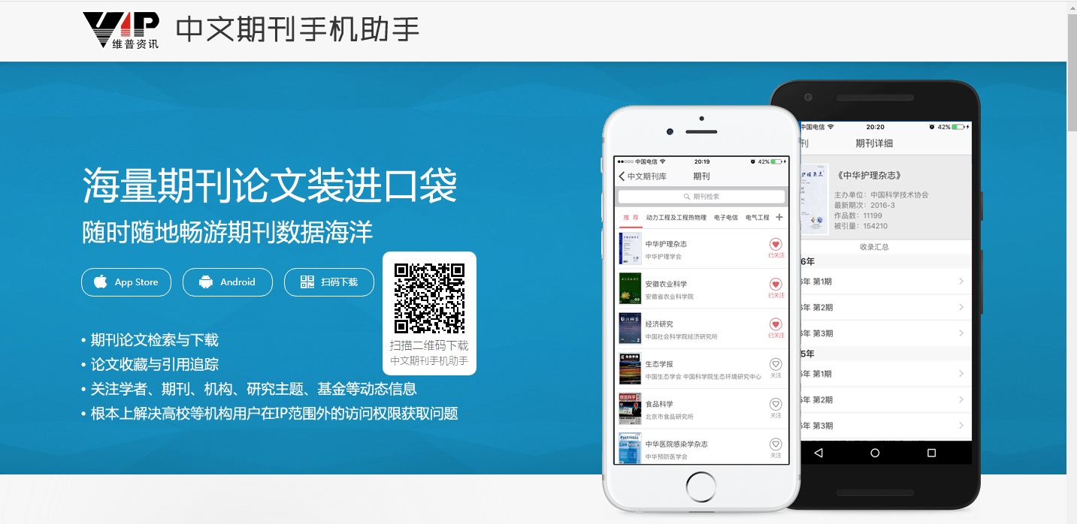

1. 苹果APP store 下载

打开苹果APP store，搜索“中文期刊助手”，即可下载。

1. 安卓市场下载：进入主流安卓软件市场下载，搜索“中文期刊助手”。
2. 登录/注册

* 手机号码快速登录。
* 账号登录：输入账号/密码进行登录，电脑端账号登录同样适用。
* 注册：仅支持手机注册。
* 找回密码：支持输入邮箱找回密码。
* 退出登录：点击个人中心右上角“设置”，点击注销退出登录。

1. 获取权限
2. 个人中心获取权限（如下图）

点击“获取权限”

* 若用户处于机构IP（连接机构WiFi）范围内，点击自动获取
* 扫描电脑端《中文期刊服务平台》机构授权二维码；需电脑端绑定机构。

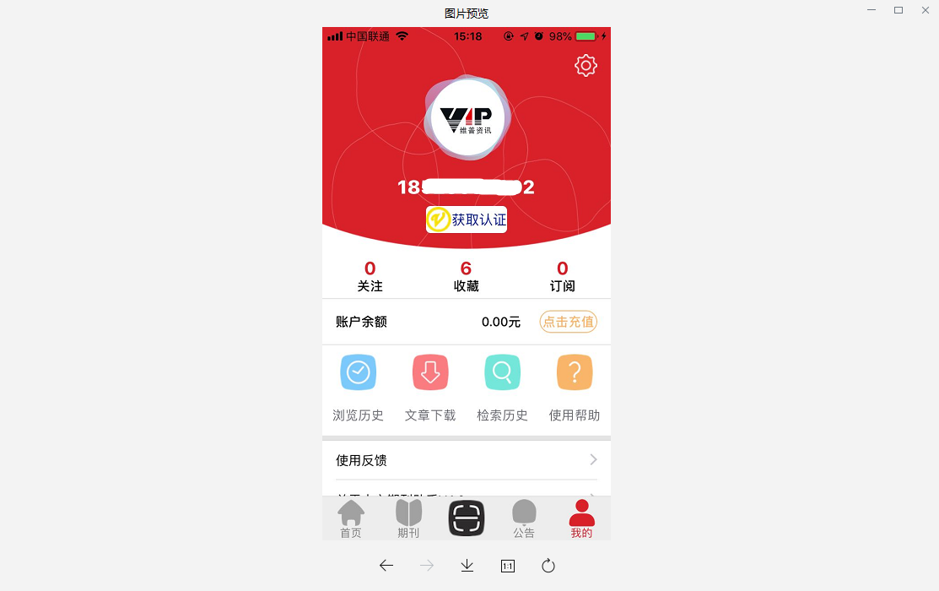 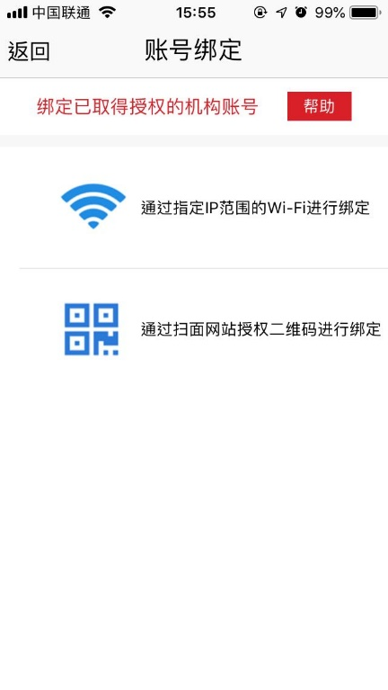

1. 点击菜单栏“扫描”按钮，也可扫描机构权限二维码，进行机构绑定。
2. 注意事项
3. 个人支付成功后，同一篇文献可在24小时内重复下载，不会重复扣费。
4. 个人账户绑定机构账户的有效期为180个自然日，到期后将自动解除，但您还可以重新绑定。您也可以选择解除与当前机构账户的绑定，重新绑定，以更新有效期。
5. 如遇支付难题，您可以发送订单号到邮箱vip@cqvip.com寻求帮助。